产品购销合同

合同编号： {{contractNo}} 签订日期： {{signYear}}年 {{signMonth}} 月 {{signDay}} 日
甲方（需方）：上海捷淞国际物流有限公司
乙方（供方）： {{supplierName}}
甲、乙双方根据《中华人民共和国民法典》等有关法律规定，在平等、自愿的基础上，经充分协商，就甲方购买乙方产品达成以下合同条款，以资双方共同遵守：
一、产品清单及含税价格（单位：元）
序号 | 产品 | 单位 | 数量 | 单价（不含税） | 金额 | 税率 | 税额 | 总金额
1 | {{productName}} | {{unit}} | {{quantity}} | ￥{{unitPrice}} | ￥{{amount}} | {{taxRate}} | ￥{{taxAmount}} | ￥{{totalAmount}}
合计人民币（大写） |  | {{totalAmountChinese}} |  |  | 合计人民币小写 |  | ￥{{totalAmount}}
本次发货店铺为：{{storeName}}。
质量技术标准：按国家和行业、生产厂家质量标准，各项质量标准存在差异的，优先适用要求最高者；按双方明确约定的材质、工艺、款式尺寸按效果图、质量标准交付验收；乙方提供的设备为原厂生产、全新的、未经使用过的货物，符合原厂货物的技术标准。双方有技术协议的应符合技术协议约定的标准。
- 付款方式及发票：
商品货款总金额（含增值税专用发票）：见一、产品清单及含税价格，甲方应向乙方提供的指定账户汇款，第一笔款项为 {{depositRate}} %，协议签署后5个工作日内未支付第一笔款项，乙方可以解除合同，双方互不承担违约责任。乙方收到款项后即可安排人员进行产品生产，乙方以文字或者微信工具沟通，确认产品检验合格后，在货物发出后5个工作日内，甲方向乙方支付商品尾款。乙方应在收到货款后的 5 个工作日内开具增值税专用发票给甲方。
支付方式：银行对公转账。
三、交货及验收：
3.1 收货地址、收货人及其联系方式：
收货地址：【 广东省佛山市禅城区南庄镇南庄上元西区8座2号豪斯路建材（备注：美国黄总货物）
黎总 13929958027】
如修改收货地址，甲方提前1日与乙方沟通
在乙方完成生产后，乙方应在收到甲方发货通知后，【5】个自然日内将协议约定货物运送至甲方指定地点。运输相关费用及责任由乙方承担。
3.2、在履行本合同时，因乙方车辆或乙方司机及其他人员发生人身、财产损失的责任由乙方承担。产品生产、运输过程中，灭失、毁损等安全风险由乙方承担；
3.3、甲方在收到乙方以委托第三方运输公司或者自送的方式运输的商品后，应当现场核对并核实相关商品数量和种类，严格核对运输面单的商品箱、件数量，核对数量相符并且无破损、少件等情况，如出现商品与采购清单商品不符时，甲方有权拒收此商品并且应即时向乙方反馈相关情况问题所在；乙方不仅需承担该商品的运输返厂费用，或在接到甲方通知后的 48小时内作出处理响如是否更换或、折扣退款费用、其它补偿协商等（定制商品除外或另已协商），乙方并承担因此产生的全部运输破损更换或维修费用。甲方需提供充分的证据证明商品不符或损坏。如甲方人员在验收并且签名后商品丢失或者破损，乙方不承担任何责任，除非甲方能证明商品在运输过程中因乙方原因导致损坏。前述对商品数量、外观的核对并不意味对商品质量的验收，若后续实际使用过程中发现产品存在隐蔽瑕疵或不符合质量约定，甲方仍可要求乙方赔偿损失或承担相应责任。
3.4、如遇到现场收货检查数量不符或商品损坏时应当及时拍照或者视频作为凭证，并即时与乙方电话联系或者其它通信文字及时向乙方反馈相关事情，并及时提供相关凭证，工作日期间乙方应在接到甲方反馈后的12小时内给予回应，并在24小时内提出解决方案;而乙方应当按照数量不符给予正确的补发或商品损坏对应商品的订单价格向甲方进行赔偿，或与甲方协商给予另外赔偿。
3.5、所有权及灭失风险：产品的所有权及灭失、毁损风险，在交付给相关甲方或甲方指定地点、人员之后，即完成交付，货物损毁、灭失的风险转移给甲方。若甲方因乙方交付的产品不符合验收标准而拒绝接收，产品所有权及因灭失、毁损而产生的风险仍由乙方承担，直至乙方按照本合同约定的要求重新交付产品并由甲方验收合格。若甲方因非乙方原因（包括但不限于甲方自身经营策略调整、市场变化需求等）而拒绝接收产品双方应友好协商解决。在协商期间，双方应共同承担产品的保管责任，避免产品因双方原因而灭失或毁损。若协商结果确定由某一方承担产品的保管责任，则该方应承担相应的风险。若协商不成，导致产品长时间积压的，乙方应按照市场同类产品的仓储费用标准，向甲方支付自拒绝接收之日起至协商确定保管责任方期间的仓储费用。
四、质保：
本合同产品免费质保一年，自货到现场之日起计算。质保期内乙方承诺对产品提供免费质保，质保方式包括但不限于应甲方要求免费提供维修所需配件（含更换件）。若乙方未配合提供相应配件，甲方自行购买相应配件的，相关费用由乙方承担。非因产品质量问题导致的损坏（人为或不可抗力因素），乙方不承担免费维修责任。
五、违约责任：
5.1、乙方保证按合同约定时间交货并通过验收。每项逾期一日，乙方应按涉及产品总价值的0.5‰支付违约金。单项逾期超过30日（不可抗力因素除外，如运输车辆非人为损毁、区域运输管控等）或乙方经甲方催告之日起 3天内仍未发货的（双方另有约定按约定执行）甲方有权解除合同、要求乙方退回已收款项，并且乙方需要一次性向甲方支付合同总价5%的违约金。
5.2、合约成立后商品是根据甲方需求个性化定制生产，经甲方确认效果图订单要求、尺寸、配置、款式、功能等，信息一旦确认，不支持修改和退换修改订单（经乙方同意的或乙方提供产品不符合合同约定的除外）；如出现自然灾害、政府部门管控、战争、乙方生产所在区管控等不可抗力因素导致的生产期延迟不算违约，除此以外的视为违约，若乙方违约应按照上述5.1中的条件执行，若甲方违约退单的，所支付金额不作退还，且应承担违约商品对应的单价金额 5 %的违约金以及甲方承担相关运输费用。
5.3、乙方应按合同约定履行义务，甲方在验收商品时对商品的质量提出质疑时，应提供合理有效的凭证向乙方提出解决方案，如：乙方承担对货物进行折价、退款、修理等责任；若双方不能达成一致的可走诉讼法律判决认定或市场监督介入协调。
5.4、若本合同一方违约，违约方应当对因此给守约方造成的损失承担赔偿责任，损失包括但不限于守约方为索赔而产生的律师费、诉讼费、鉴定费等。
六、知识产权：
6.1、甲方拥有本协议项下甲方委托乙方设计、开发及生产的产品的全部知识产权，包括但不限于专利权、著作权、商标权、商业秘密等相关的所有权利。若甲方要求，乙方应当积极配合甲方完成相关知识产权注册、登记等流程。未经甲方书面同意，乙方不得自行或许可任何第三方以任何形式使用、复制、修改、传播或申请知识产权登记等行为，也不得将该等知识产权用于本合同约定之外的任何其他用途。
6.2、乙方仅可根据甲方的要求，利用所设计生产的模具为甲方生产该产品。未经甲方书面授权，乙方不得将该模具生产的产品以任何形式销售、提供给任何第三方，也不得自行生产、销售与该模具生产的产品相同或相似的产品，以确保甲方产品在市场上的独特性和商业利益。
6.3、乙方在履行本合同过程中知悉的甲方的商业秘密、技术秘密、经营信息等（包括但不限于模具的设计图纸、技术参数、生产工艺、客户名单、市场策略等），均负有严格的保密义务。未经甲方书面同意，不得向任何第三方披露、泄露或使用该等保密信息。保密期限是永久保密，且不因本合同的终止或解除而失效。
6.4、乙方违反前述任一约定，应向甲方赔偿甲方因此遭受的全部损失，包括但不限于直接损失、间接损失、可得利益损失、律师费、诉讼费、差旅费等为实现债权而支出的合理费用。如乙方的违约行为给甲方造成重大损失或严重影响甲方商业利益的，甲方有权解除本合同，并要求乙方承担相应的赔偿责任。
七、其他约定事项
7.1、凡因本合同引起的或与本合同相关的任何争议，如双方不能通过友好协商解决，应在各自所在地有管辖权人民法院提起诉讼。违约方应承担守约方因主张权益而产生的律师费、保全费、担保费、公证费、鉴定费。双方确认，本合同首部载明双方地址为双方往来文件（包括但不限于通知、送达、函件等一切文件）及法律文书的送达地址。任何一方变更送达地址的，需书面通知对方，否则一切法律责任由未通知方承担。
7.2、甲乙双方应对本合同内容保密，不得向本合同以外的任何第三方披露，否则应承担因此给对方造成的损失。
7.3、双方共同确认，合同载明的双方信息，可作为双方、法院或仲裁的送达地址。
7.4、合同自双方签字、盖章（公章或合同专用章）之日起生效，除签章签名及双方盖章（与本合同印章一致）确认外，其他手写条款无效。
甲方（需方）  单位名称（盖章）：上海捷淞国际物流有限公司  委托代理人（签字）：  开票税号： 91310000MAD74FYH58  单位地址及电话： 中国（上海）自由贸易试验区临港新片区环湖西二路888号C楼  开户银行： 招商银行上海浦江镇支行  银行帐号： 121952808010001  邮箱： | 乙方（供方）  单位名称（盖章）：{{supplierName}}  委托代理人（签字）：  纳税人识别号：{{supplierTaxId}}  单位地址：{{supplierAddress}}  号1栋(住所申报)  收款银行：{{supplierBankName}}  收款帐号：{{supplierBankAccount}}  电话：{{supplierPhone}}  邮箱：
7.5、对本合同的任何变更、补充须经双方书面盖章方可。双方联系人负责协调本合同的履行事宜。
7.6、本合同壹式 贰 份，甲乙双方各执 壹 份，本合同可以扫描件方式签订，具有同等法律效力。

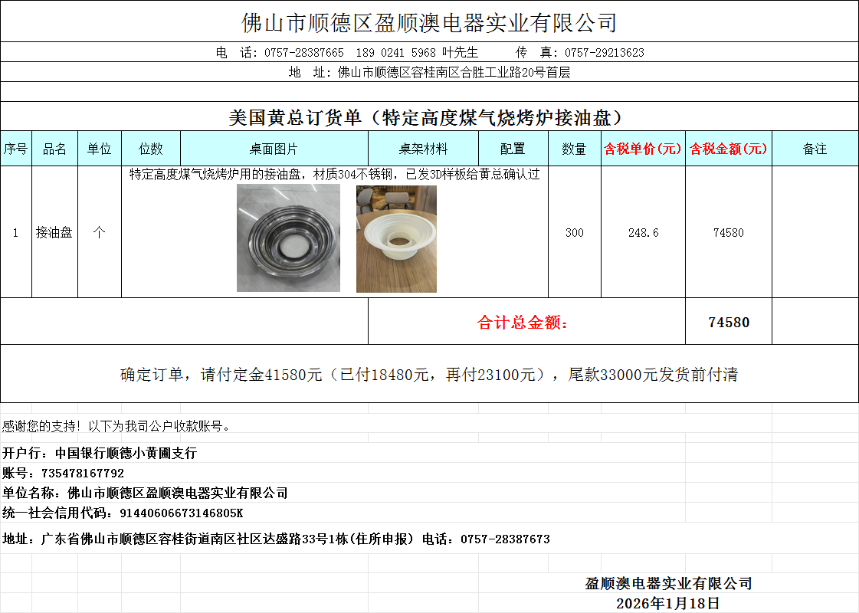——————————以下无正文——————————

